**BÀI TẬP THỰC HÀNH**

**QUẢN LÝ DỰ ÁN PHẦN MỀM**

Mục lục

**A. Thiết lập và phân bổ tài nguyên thực hiện dự án** 1

**I. Thiết lập các tài nguyên** 1

**1. Thiết lập thông tin về nguồn nhân lực làm việc trong dự án** 1

**2. Điều chỉnh khả năng tối đa của một nguồn nhân lực** 1

**3. Nhập mức lương chuẩn và vượt giờ cho nguồn nhân lực** 2

**4. Thay đổi thời gian làm việc và không làm việc trong lịch tài nguyên** 2

**5. Thiết lập nguồn chi phí** 4

**6. Ghi thông tin bổ sung cho một tài nguyên trong một ghi chú** 5

**II. Phân tài nguyên cho công việc** 6

**1.** **Phân nguồn nhân lực cho công việc** 6

**2. Kiểm soát công việc khi thêm hoặc loại bỏ những phân giao nguồn lực** 9

**3.** **Phân nguồn chi phí cho công việc** 10

**4.** **Kiểm tra khoảng thời gian, chi phí và nhân lực của dự án** 10

**III. Bài tập phân tích** 12

**1. Dự án này làm trong bao nhiêu lâu? Ngày bắt đầu và kết thúc dự án?** 12

**2. Phân tích trong khung nhìn *Task Usage*** 13

**B. Thiết lập sơ đồ mạng công việc theo dạng AON** 14

**I. Xây dựng sơ đồ mạng AON** 14

**1. Hiển thị sơ đồ mạng** 14

**2. Định dạng các nút trong sơ đồ** 14

# **A. Thiết lập và phân bổ tài nguyên thực hiện dự án**

Có 3 loại tài nguyên: nguồn nhân lực, nguồn chi phí và nguồn nguyên liệu. Trong

bài này, ta tập trung vào nguồn nhân lực và chi phí.

## **I. Thiết lập các tài nguyên**

### **1. Thiết lập thông tin về nguồn nhân lực làm việc trong dự án**

Trên tab “View”, trong nhóm “Resource View”, nhấn chuột vào “Resource Sheet”, khung nhìn bảng tài nguyên sẽ được hiển thị để bạn nhập danh sách các nguồn lực ban đầu cho dự án phát hành sách mới.

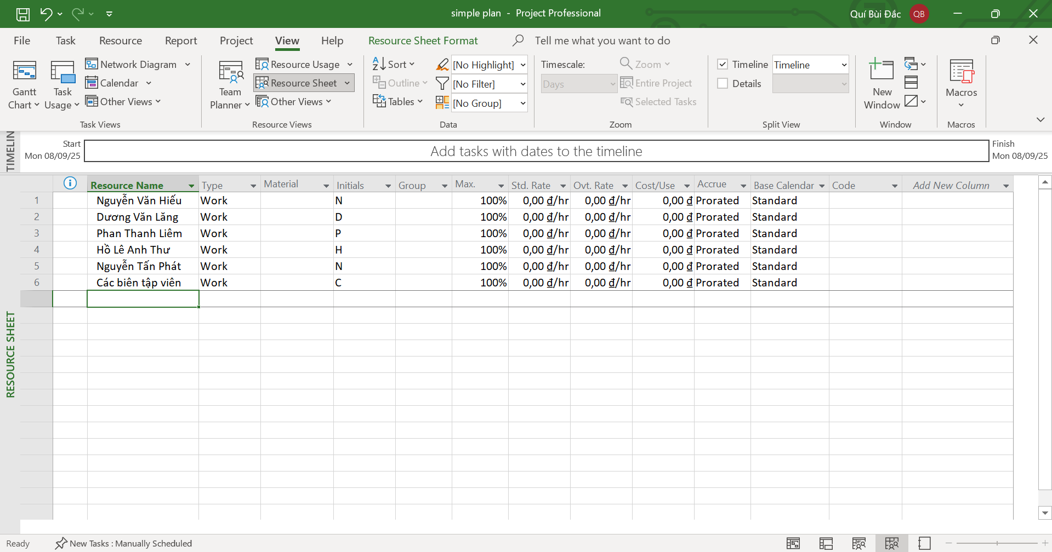

Chọn ô ngay dưới cột có tiêu đề “Resource Name”, nhập vào tên người tham gia

### **2. Điều chỉnh khả năng tối đa của một nguồn nhân lực**

Trường “Max.Units” biểu diễn cho khả năng tối đa của một nguồn lực để thực hiện các công việc sử dụng nguồn lực đó. Việc xác định 100% maximum units có nghĩa là 100% thời gian làm việc của nguồn lực đó là sẵn có để thực hiện các công việc được phân trong dự án. Dự án sẽ cảnh báo bạn bằng một chỉ dẫn và định dạng màu đỏ nếu nguồn lực bị phân công quá tải. Với một nguồn lực mới, giá trị Max.Units mặc nhiên là 100%.

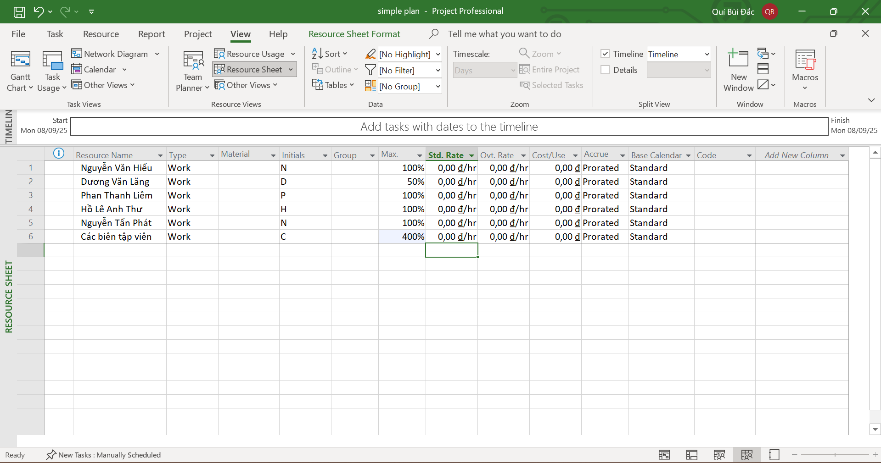

### **3. Nhập mức lương chuẩn và vượt giờ cho nguồn nhân lực**

Khi một nhân lực có Mức lương chuẩn (Std.Rate), Mức lương làm vượt giờ (Ovt.Rate) và được phân giao vào một công việc, dự án sẽ tính chi phí của sự phân công.

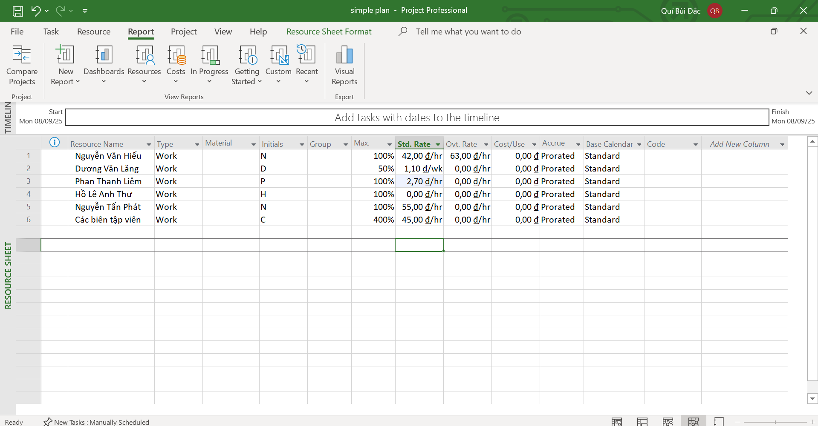

### **4. Thay đổi thời gian làm việc và không làm việc trong lịch tài nguyên**

Trong hộp “For calendar”, chọn Phan Thanh Liêm. Vì ngày 20/1/2016, Liêm sẽ phải tham dự một hội thảo nên anh ấy không thể làm việc vào ngày này. Trên tab “Exceptions” trong hộp thoại Change Working Time, chọn ô đầu tiên ngay dưới tên cột Name và gõ vào Liêm đi dự hội thảo, trong trường “Start” chọn ngày 20/1/2016, trong trường “Finish” chọn ngày 20/1/2016, nhấn “OK” để đóng hộp thoại. Lưu ý: sự mô tả cho ngoại lệ lịch sẽ nhắc bạn và những người xem kế hoạch sau này.

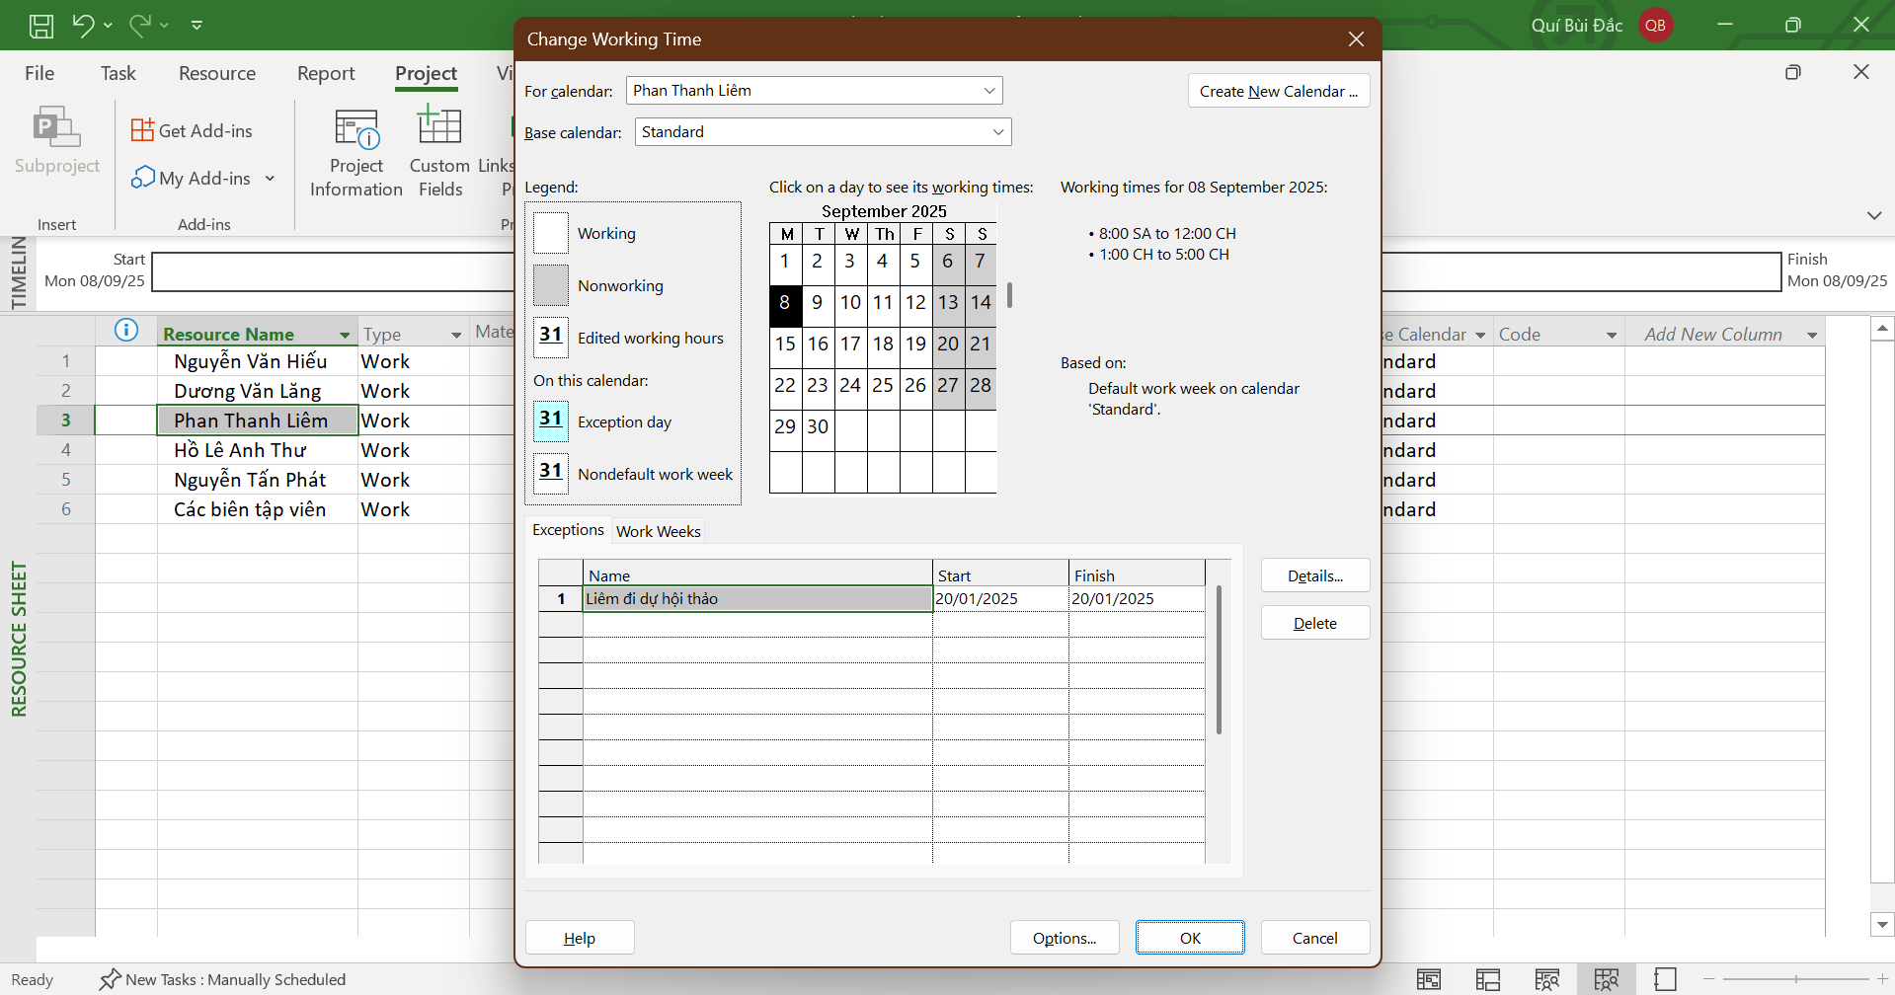

Trong hộp “For calendar”, chọn Nguyễn Văn Hiếu. Chọn tab “Work Weeks” trong hộp thoại Change Working Time, chọn [Default] ngay dưới cột có tên “Name”, chọn nút “Details”, sau đó ta có thể chỉnh sửa ngày và tuần làm việc của Nguyễn Văn Hiếu.

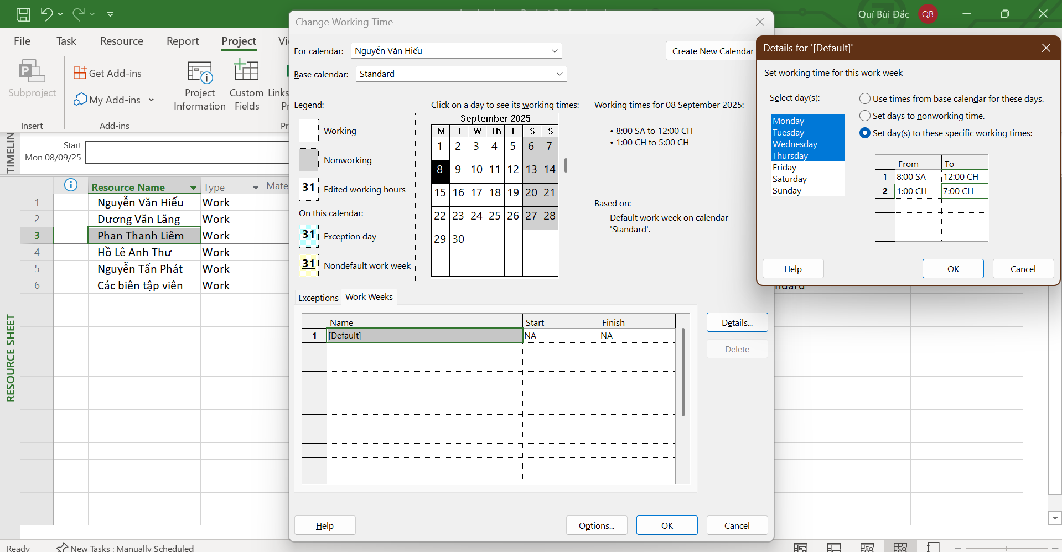

Để đánh dấu thứ Sáu là ngày nghỉ của Hiếu, chọn Friday trong Select day(s), chọn Set days to nonworking time. Chọn “OK” để đóng hộp thoại Details.

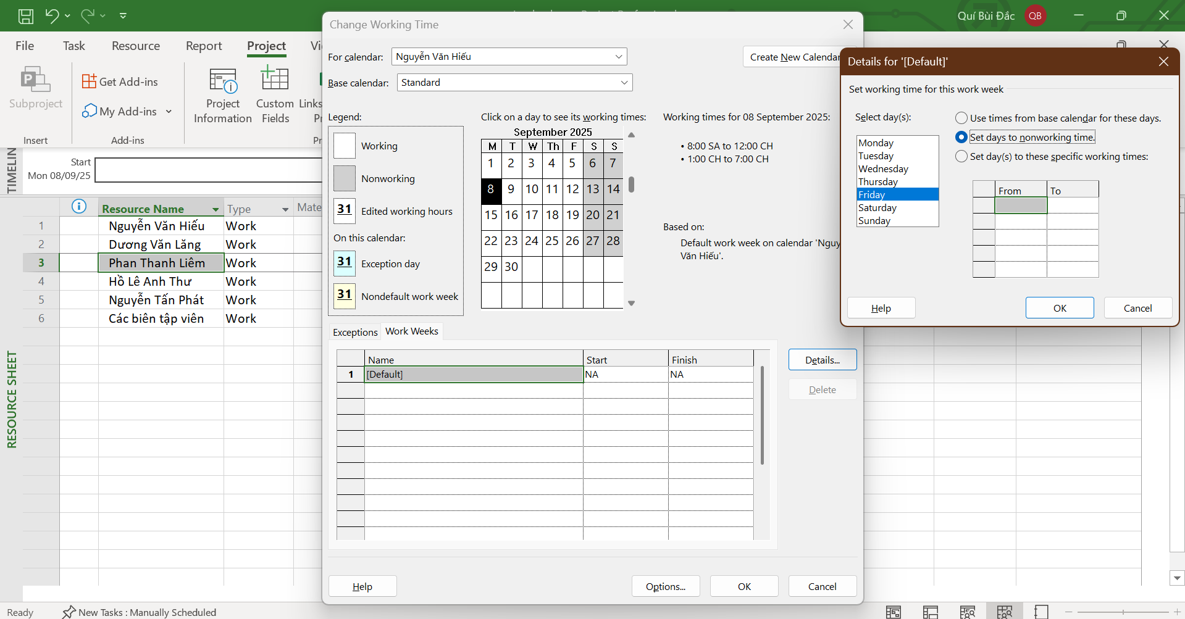

Như vậy, dự án lập lịch của Hiếu như sau:

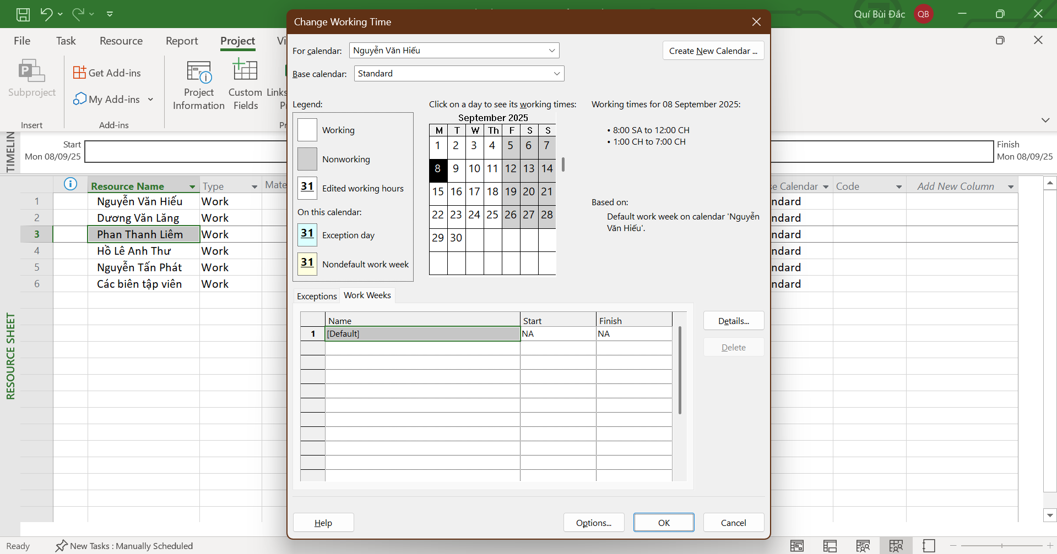

### **5. Thiết lập nguồn chi phí**

- Trong khung nhìn Resource Sheet, chọn ô trống trong cột có tên “Resource

Name”.

- Gõ vào Đi lại và nhấn phím Tab.

- Trong trường “Type”, gõ hoặc chọn chi phí Cost.

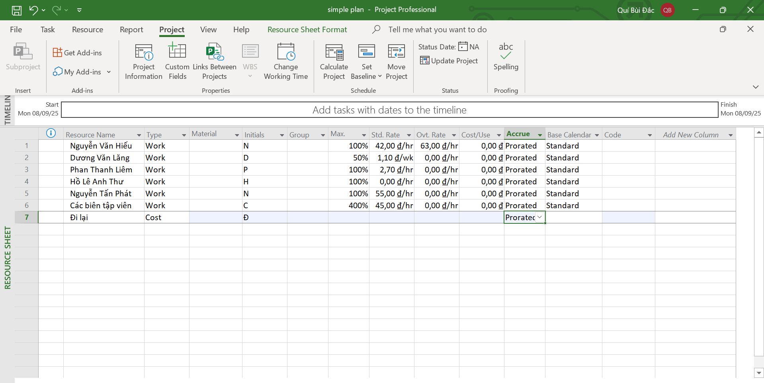

### **6. Ghi thông tin bổ sung cho một tài nguyên trong một ghi chú**

- Trong cột có tên “Resource Name”, chọn Phan Thanh Liêm.

- Trên tab “Resource”, trong nhóm “Properties”, chọn nút “Details”, khung nhìn Resource Form xuất hiện dưới khung nhìn Resource Sheet. Resource Form hiển thị một số thông tin chi tiết mà ban đầu nó hiển thị các chi tiết lịch.

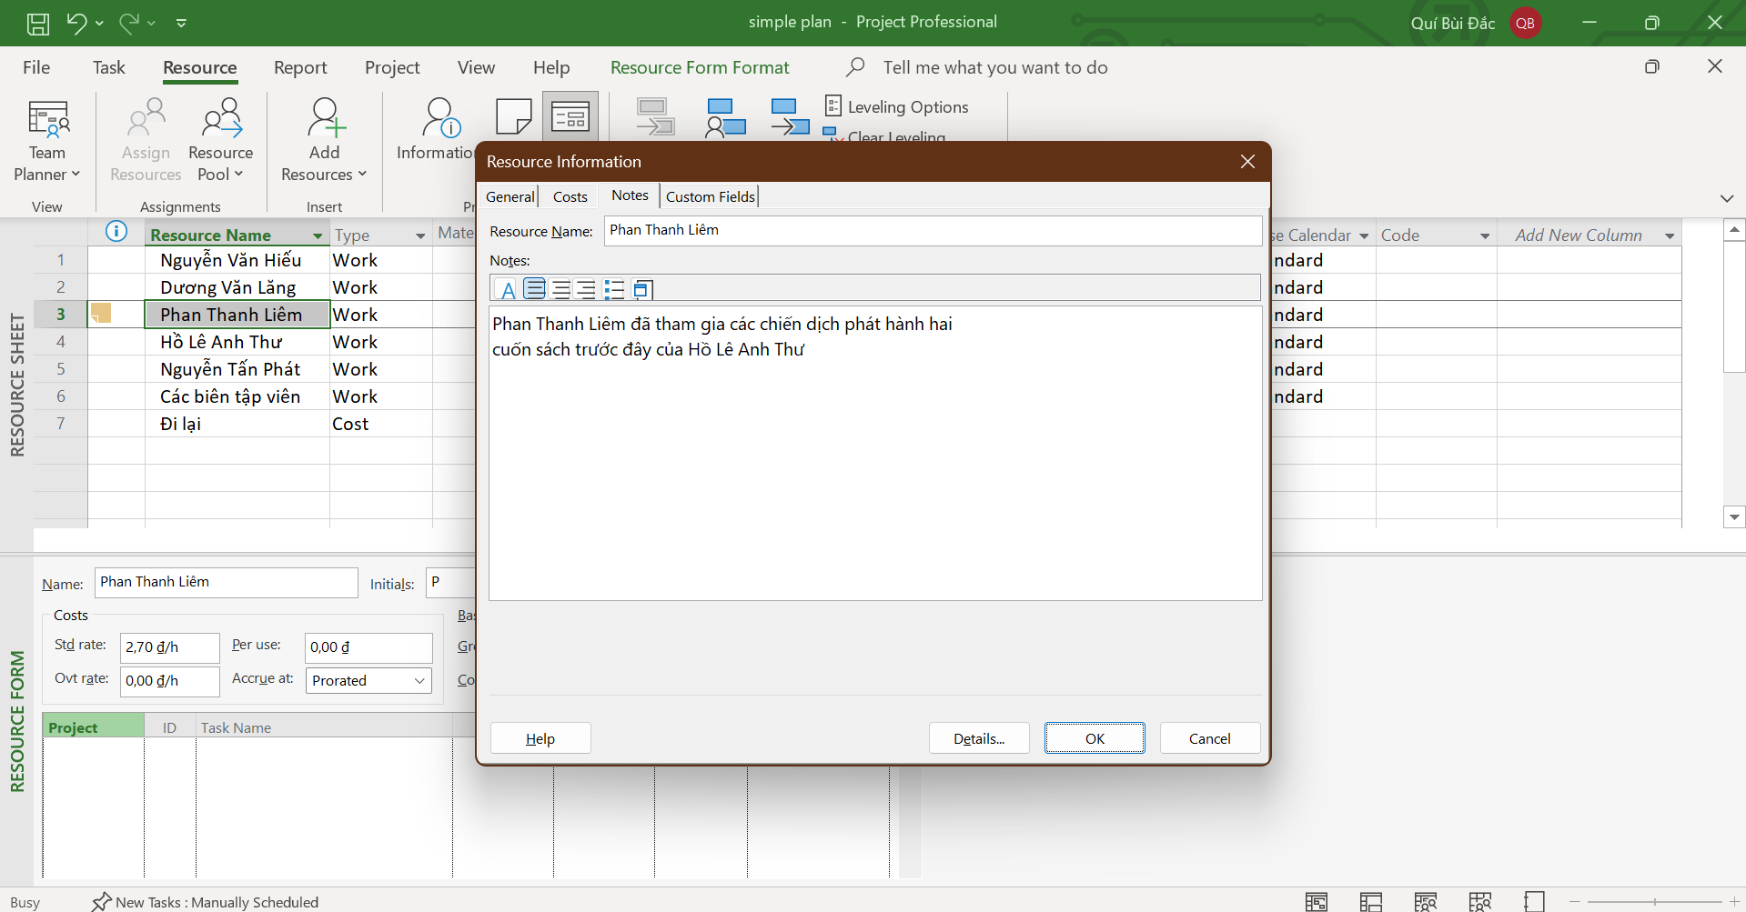

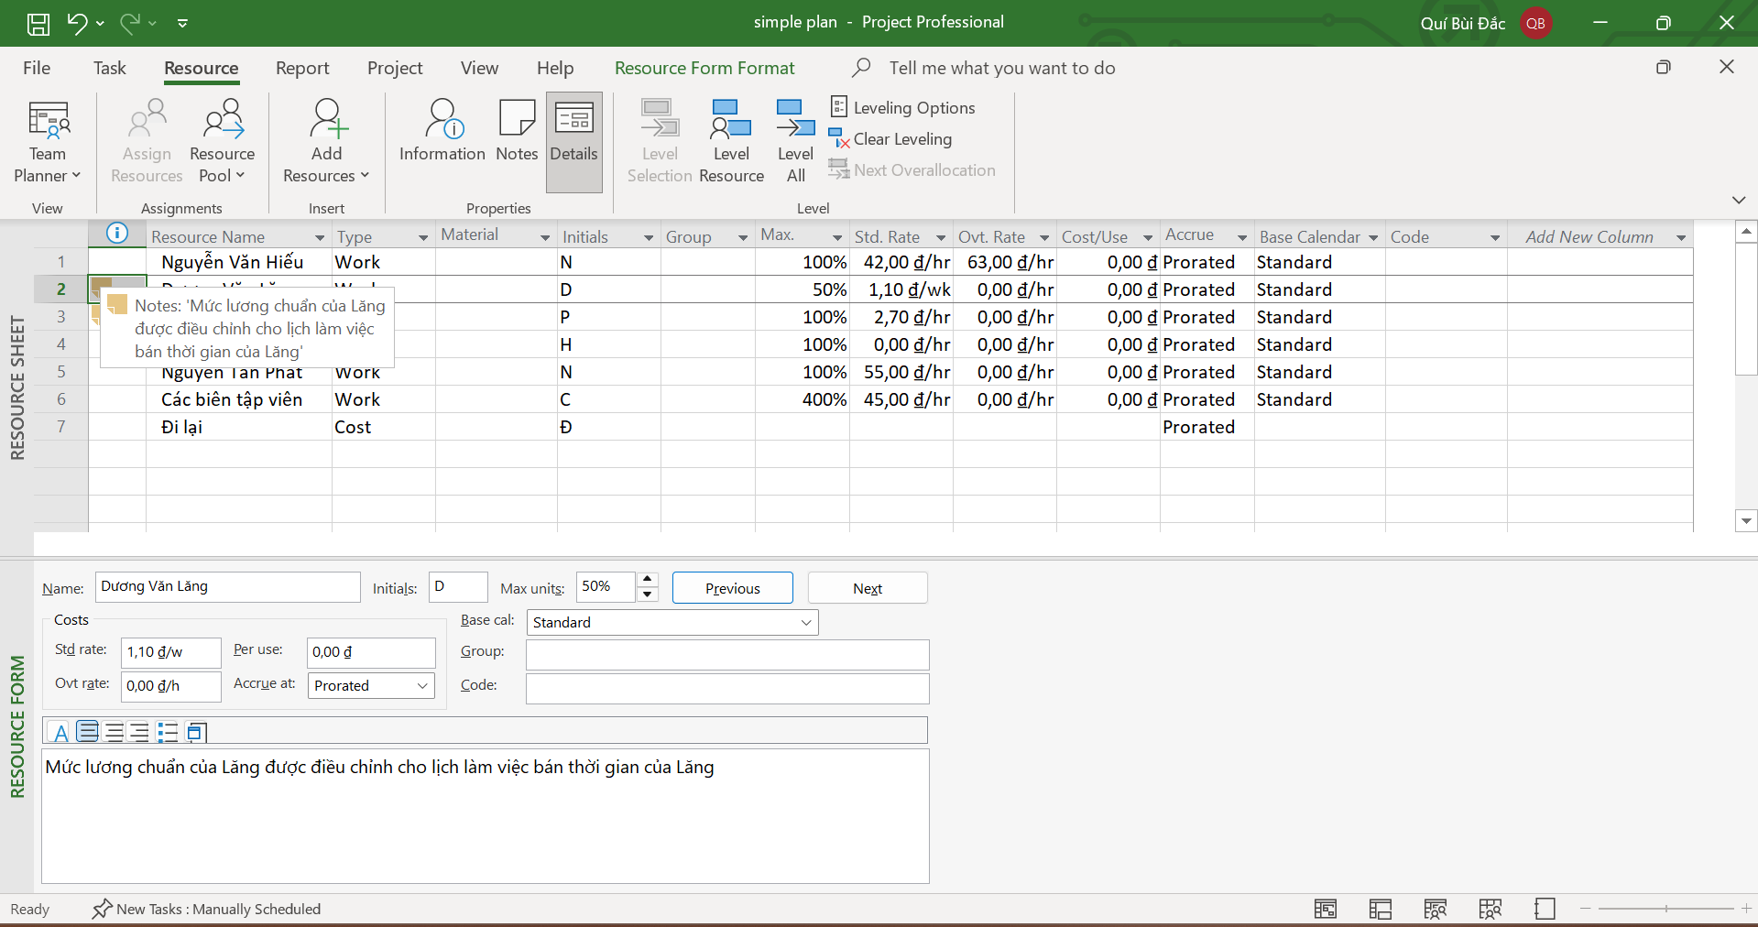

## **II. Phân tài nguyên cho công việc**

## **Phân nguồn nhân lực cho công việc**

- Trên tab “Task”, chọn “Gantt Chart View”.

- Trên tab “Resource”, trong nhóm “Assigment”, chọn “Assigment Resources”, hộp thoại phân tài nguyên Assign Resources xuất hiện và bạn sẽ nhìn thấy tên các tài nguyên mà bạn đã nhập ở Mục I.

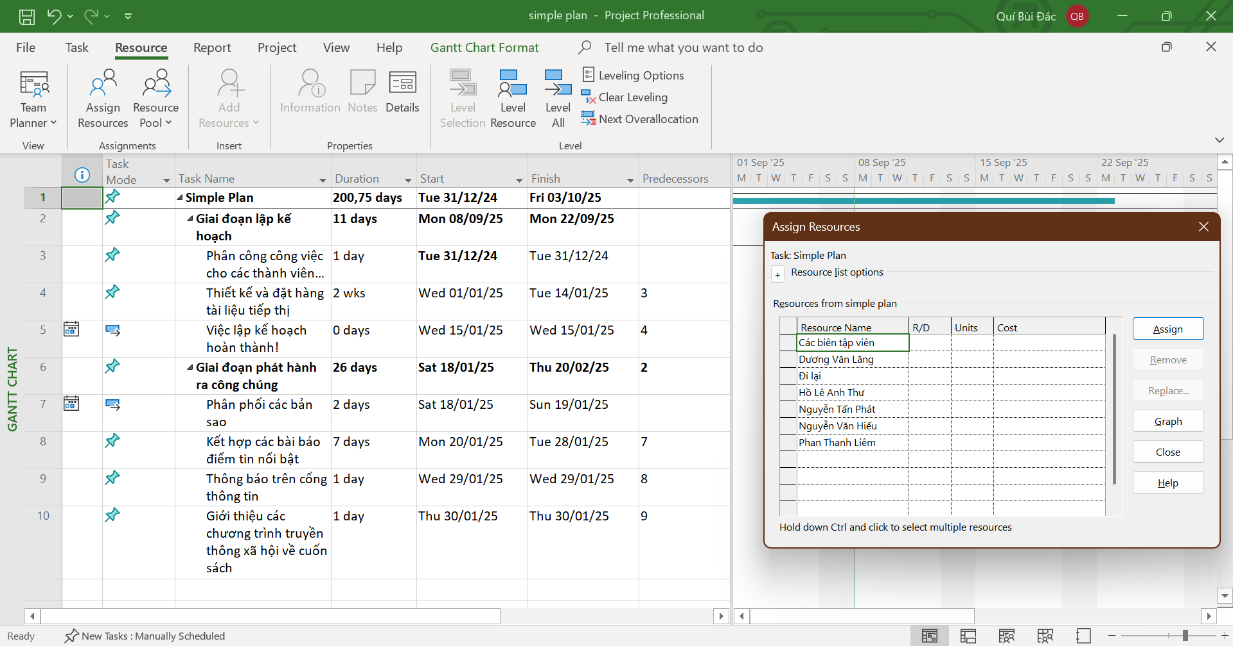

- Trong cột “Task Name” của khung nhìn Gantt Chart, chọn tên công việc số 2 Phân công công việc cho các thành viên trong nhóm.

- Trong cột “Resource Name” của hộp thoại “Assign Resources”, chọn Nguyễn Tấn Phát, và sau đó chọn nút “Assign”. Quan sát hộp thoại và biểu đồ Gantt.

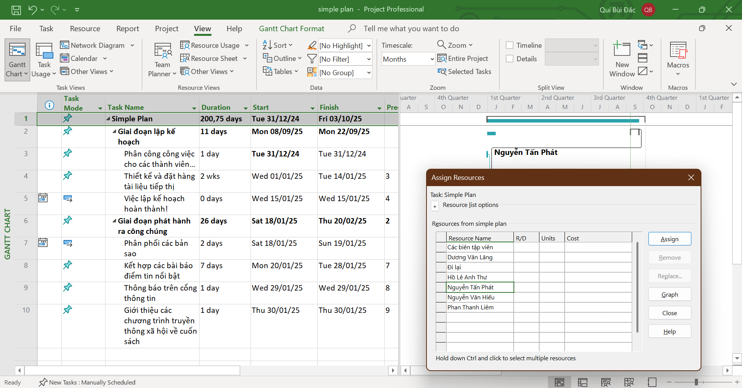

- Trong cột “Task Name” của khung nhìn Gantt Chart, chọn tên công việc số 3 Thiết kế và đặt hàng tài liệu tiếp thị.

- Trong cột “Resource Name” của hộp thoại “Assign Resources”, chọn Nguyễn Văn Hiếu, và sau đó chọn nút “Assign”. Quan sát hộp thoại và biểu đồ Gantt.

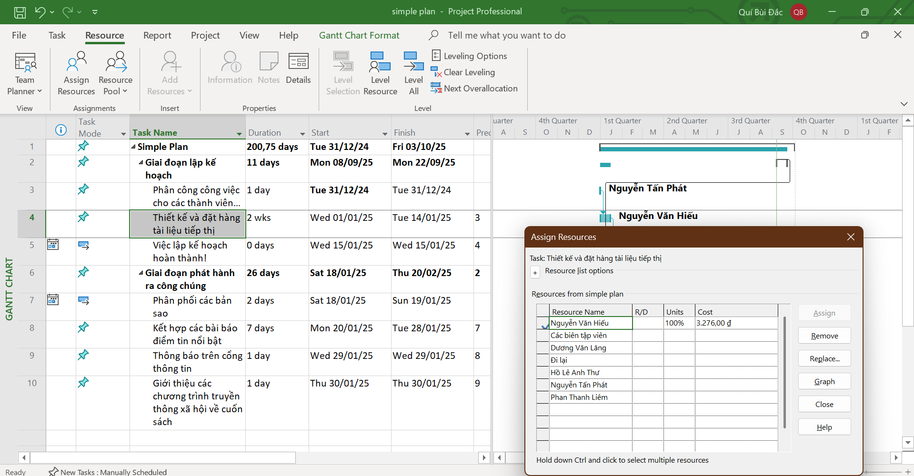

- Trên tab “View”, trong nhóm “Split View”, đánh dấu hộp “Details”, dự án chia cửa sổ thành 2 khung nhìn: khung phía trên là biểu đồ Gantt, khung phía dưới là Task Form.

- Nhấn chuột vào bất cứ chỗ nào trong khung nhìn Task Form, trên tab “Format”, trong nhóm “Details”, chọn “Work”, các thông tin chi tiết làm việc xuất hiện.

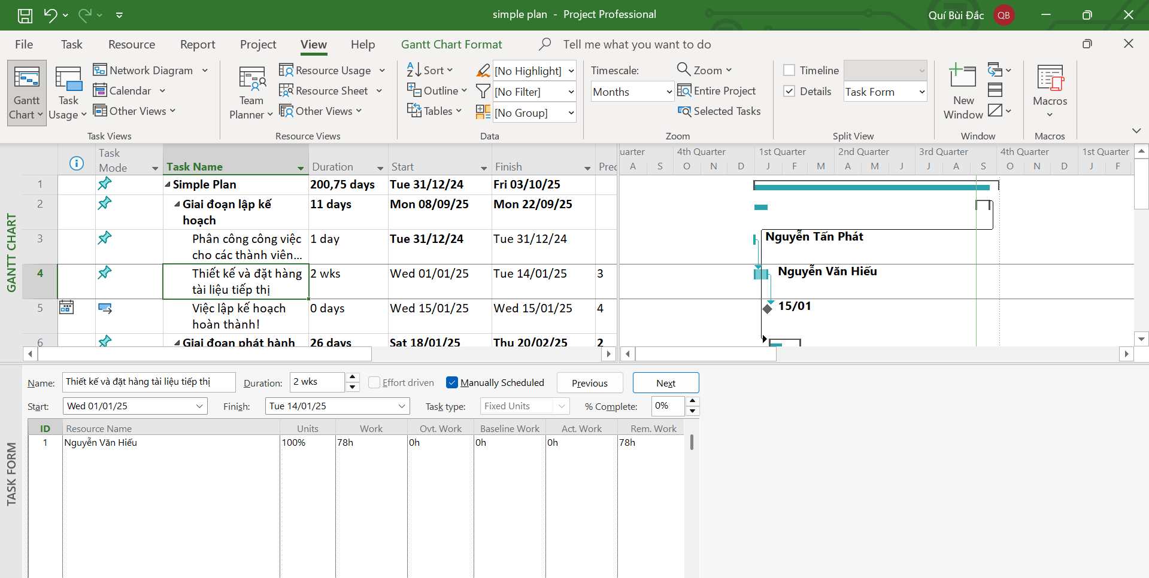

- Kết hợp phấn nhiều người làm cùng 1 công việc

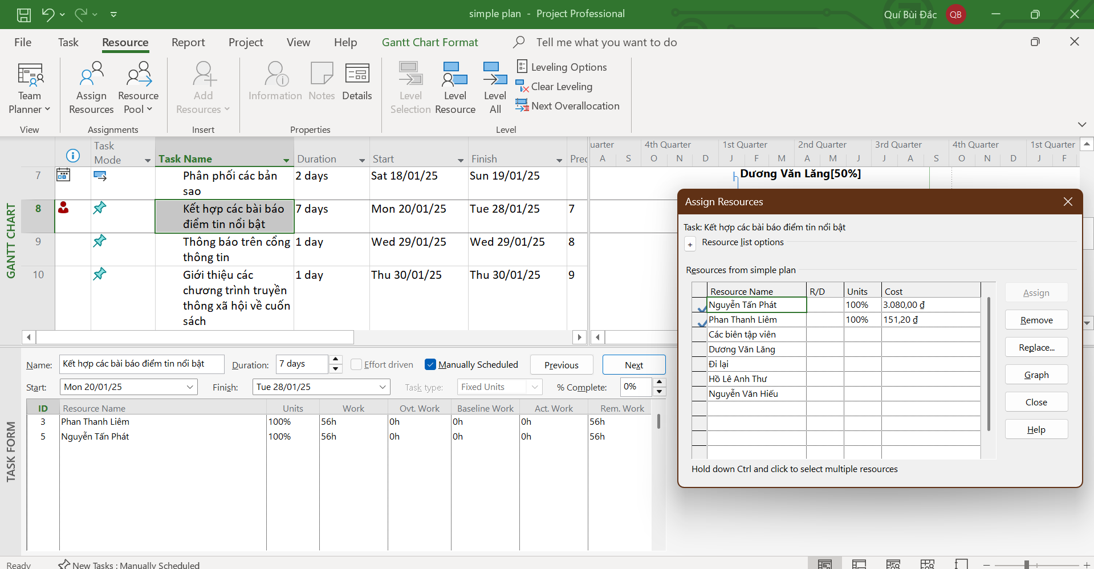

### **2. Kiểm soát công việc khi thêm hoặc loại bỏ những phân giao nguồn lực**

- Trong khung nhìn Gantt Chart, chọn tên công việc số 3 Thiết kế và đặt hàng tàiliệu tiếp thị. Hiện tại, công việc này do một mình Nguyễn Văn Hiếu thực hiện.

- Nếu Hiếu cần thêm sự hỗ trợ, ta sẽ bổ sung người cùng thực hiện bằng cách làm như sau: trên tab “Resource”, trong nhóm “Assigment”, chọn “Assigment Resources”, hộp thoại phân tài nguyên Assign Resources xuất hiện. Trong cột “Resource Name” của hộp thoại “Assign Resources”, chọn Dương Văn Lăng, và sau đó chọn nút “Assign”. Quan sát hộp thoại, biểu đồ Gantt, thời gian thực hiện dự án.

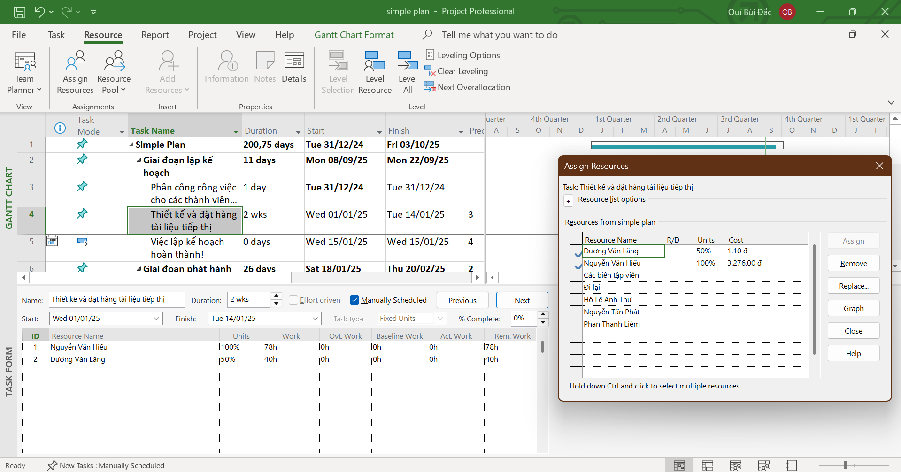

### **Phân nguồn chi phí cho công việc**

- Tại ô trống dưới cột có tiêu đề “Task Name”, gõ vào Tác giả ký tên tại hội chợ sách. Tiếp tục nhập vào ô kế tiếp (cột có tiêu đề “Duration”) 1d.

- Chọn tên công việc vừa nhập, trong cột “Resource Name” của hộp thoại “Assign Resources”, chọn tên Hồ Lê Anh Thư, sau đó chọn nút “Assign”.

- Trong hộp thoại Assign Resources, chọn trường Cost của nguồn chi phí Đi lại, gõ vào 800, sau đó chọn nút Assign, dự án phân nguồn chi phí 800$ cho công việc này. Quan sát những cập nhật. Lưu ý: công việc này có 2 nguồn tài nguyên: nhân lực thực hiện và chi phí thực hiện.

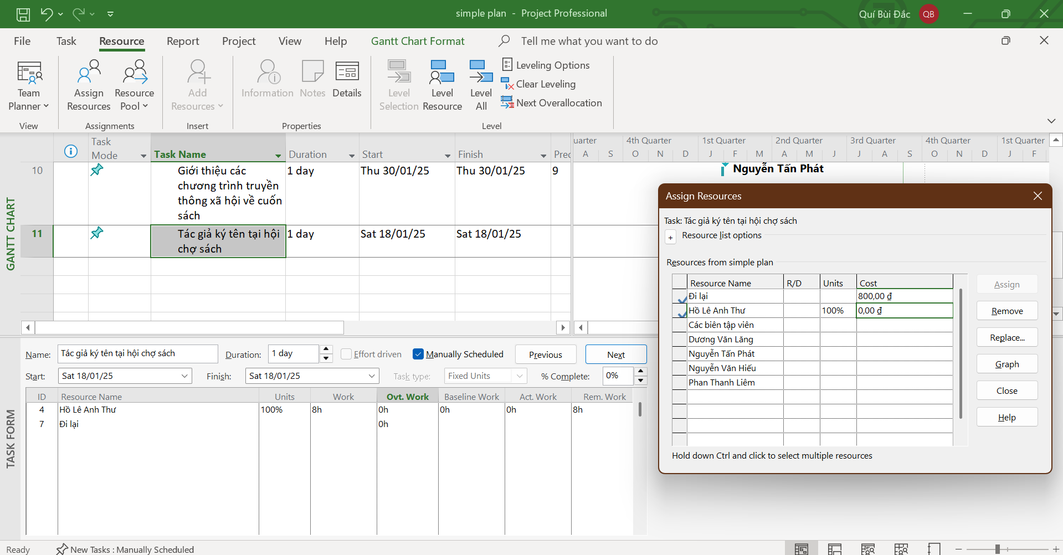

### **Kiểm tra khoảng thời gian, chi phí và nhân lực của dự án**

Trên tab “View”, trong nhóm “Split View”, đánh dấu hộp “Timeline”, khung nhìn Timeline xuất hiện.

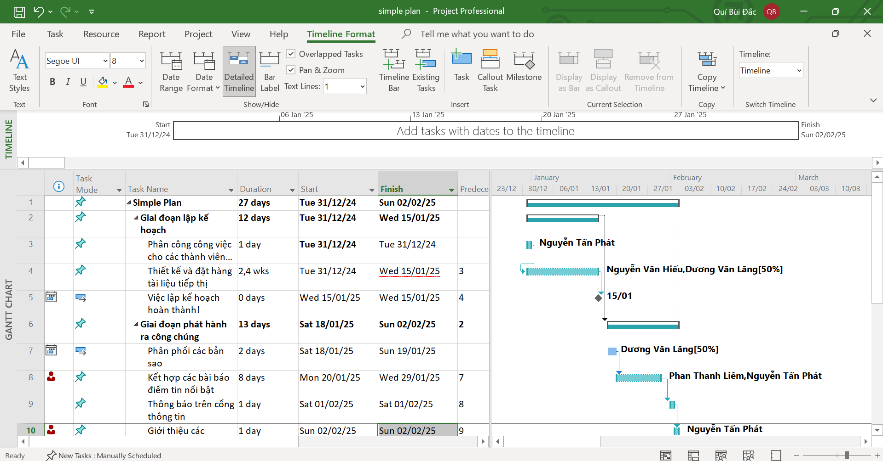

- Trên tab “View”, trong nhóm “Data”, chọn “Tables”, sau đó chọn “Cost”, bảng chi phí xuất hiện. Bảng này gồm các chi phí cụ thể cho từng công việc.

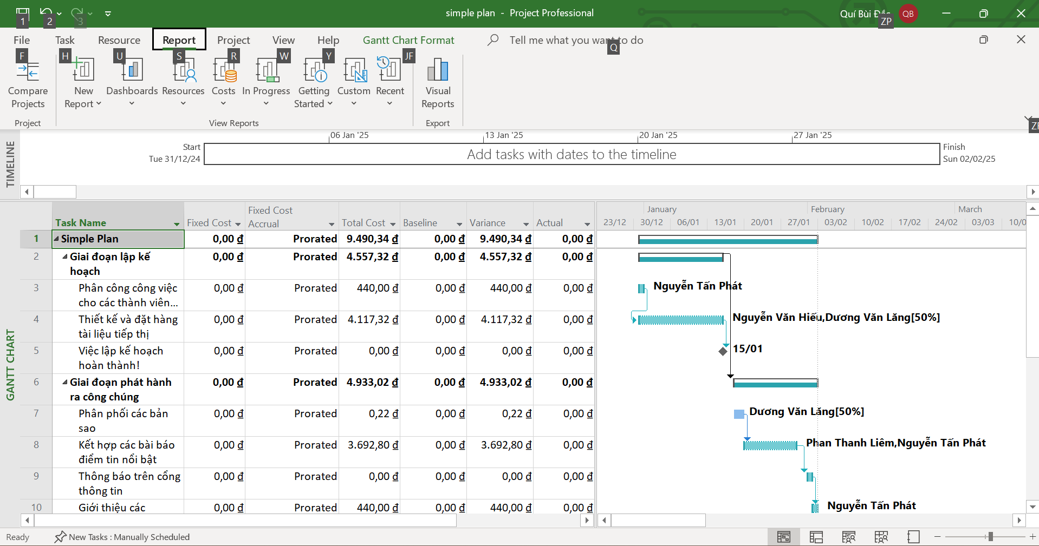

Trên tab “Report”, trong nhóm “View Reports”, nhấn chuột vào lệnh “Resources” sau đó chọn “Resource Overview”, một báo cáo tổng quan về tàinguyên sẽ xuất hiện.

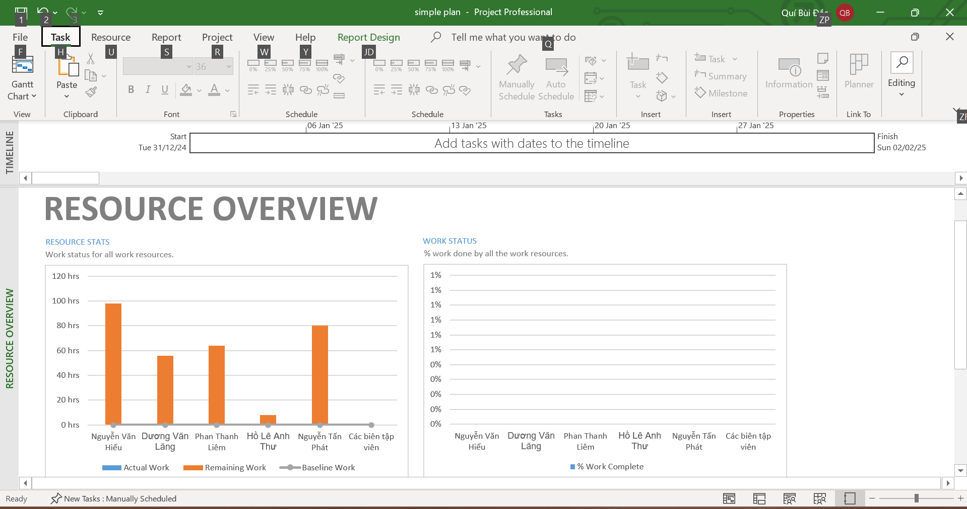

Trên tab “Project”, trong nhóm “Properties”, chọn “Project Information”, hộp thoại Project Information xuất hiện, sau đó chọn “Statistics” để xem thống kê.

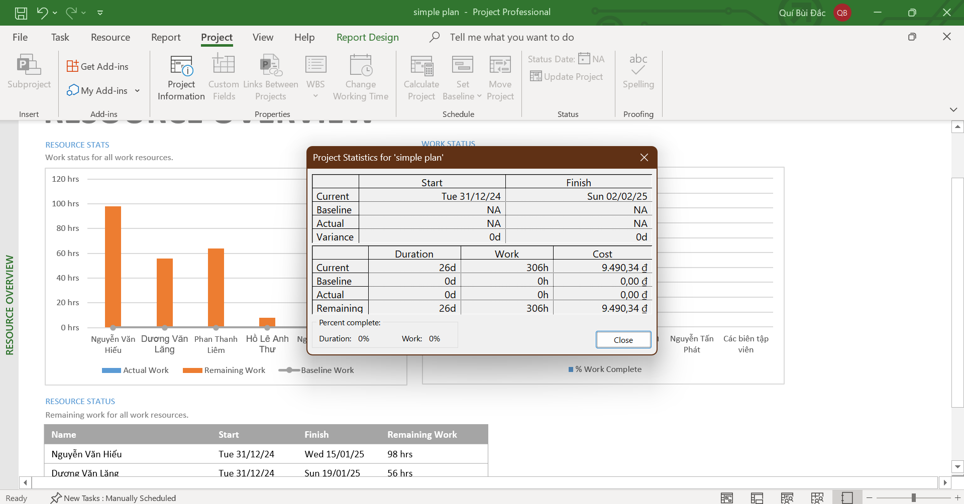

## **III. Bài tập phân tích**

### **1. Dự án này làm trong bao nhiêu lâu? Ngày bắt đầu và kết thúc dự án?**

* **Thời gian thực hiện dự án:** 22 ngày.
* **Ngày bắt đầu:** 31/12/2015.
* **Ngày kết thúc:** 01/02/2016.

### **2. Phân tích trong khung nhìn Task Usage**

#### **a. Công việc “Kết hợp các bài báo điểm tin nổi bật”**

* **Ngày bắt đầu:** 20/01/2016.
* **Tại sao Phan Thanh Liêm không làm việc ngày này?** Vì ngày 20/01/2016 anh ấy đi dự hội thảo (được khai báo trong **Change Working Time → Exception**).
* **Tổng thời gian:** 7 ngày.
* **Tổng chi phí:** bao gồm chi phí của Phan Thanh Liêm và Nguyễn Tấn Phát (khoảng vài ngàn đô, xem trực tiếp trong cột **Cost** ở Task Usage).
* **Nhân sự tham gia:**
  + Phan Thanh Liêm
  + Nguyễn Tấn Phát
* **Chi tiết:** mỗi người làm trong lịch làm việc đã định (Liêm trừ ngày 20/01 không làm), chi phí tương ứng với mức lương đã nhập ở **Resource Sheet**.

#### **b. Công việc “Thiết kế và đặt hàng tài liệu tiếp thị”**

**Nguyễn Văn Hiếu:**

* Làm việc từ **Thứ 2 đến Thứ 5**, không làm Thứ 6 (do lịch làm việc đã chỉnh sửa).
* Thời gian làm: từ 8h sáng đến 7h tối (10 giờ/ngày có 1h nghỉ).
* Chi phí cao hơn vì lương chuẩn là **42$/h** và có thêm lương ngoài giờ **63$/h**.

**Dương Văn Lăng:**

* Làm việc từ **Thứ 2 đến Thứ 6**, mỗi ngày theo lịch chuẩn (8h/ngày).
* Lương tính theo **1.100$/tuần** (~220$/ngày).
* Tổng chi phí thấp hơn Hiếu vì mức lương quy đổi và số giờ ít hơn (do chỉ làm bán thời gian – Max Units = 50%).

**Giải thích:**

* Hiếu chỉ làm Thứ 2–Thứ 5 vì đã thiết lập lịch cá nhân như vậy.
* Lăng làm cả Thứ 6 vì lịch chuẩn của anh ấy là full tuần.
* Chi phí của Lăng thấp hơn do vừa làm bán thời gian (50%), vừa có đơn giá tính theo tuần thay vì giờ.

# **B. Thiết lập sơ đồ mạng công việc theo dạng AON**

## **I. Xây dựng sơ đồ mạng AON**

### **1. Hiển thị sơ đồ mạng**

Trên tab “View”, trong nhóm “Task Views”, chọn “Network Diagram”, khungnhìn sơ đồ mạng công việc Network Diagram xuất hiện. Trong khung nhìn này,mỗi công việc được biểu diễn bằng một hộp (hay nút), mỗi nút gồm một số thông tin (trường) của công việc.

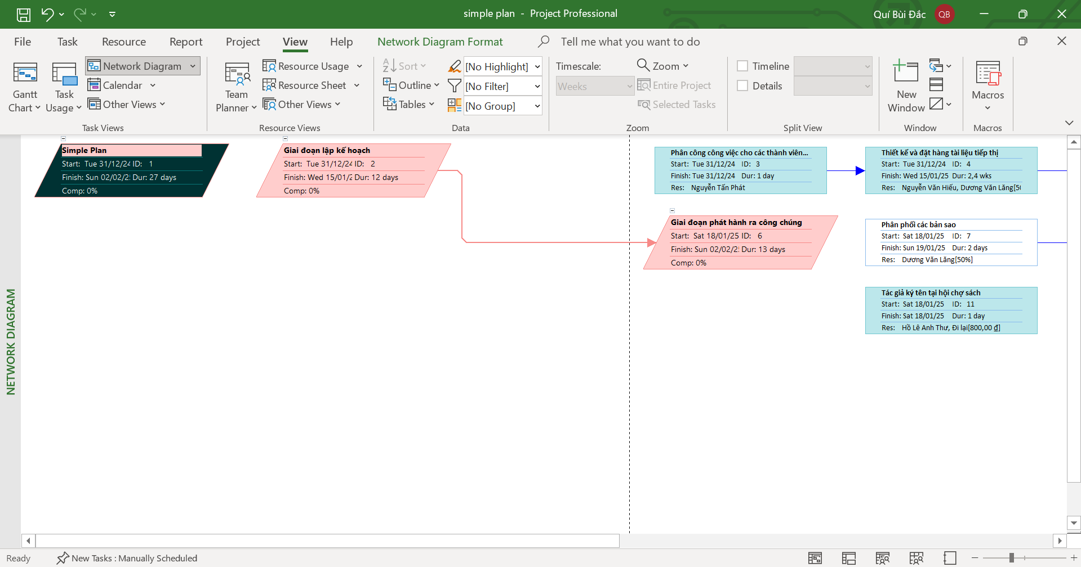

### **2. Định dạng các nút trong sơ đồ**

- Trên tab “Format”, trong nhóm “Format”, chọn “Box Styles”, hộp thoại Box Styles xuất hiện.

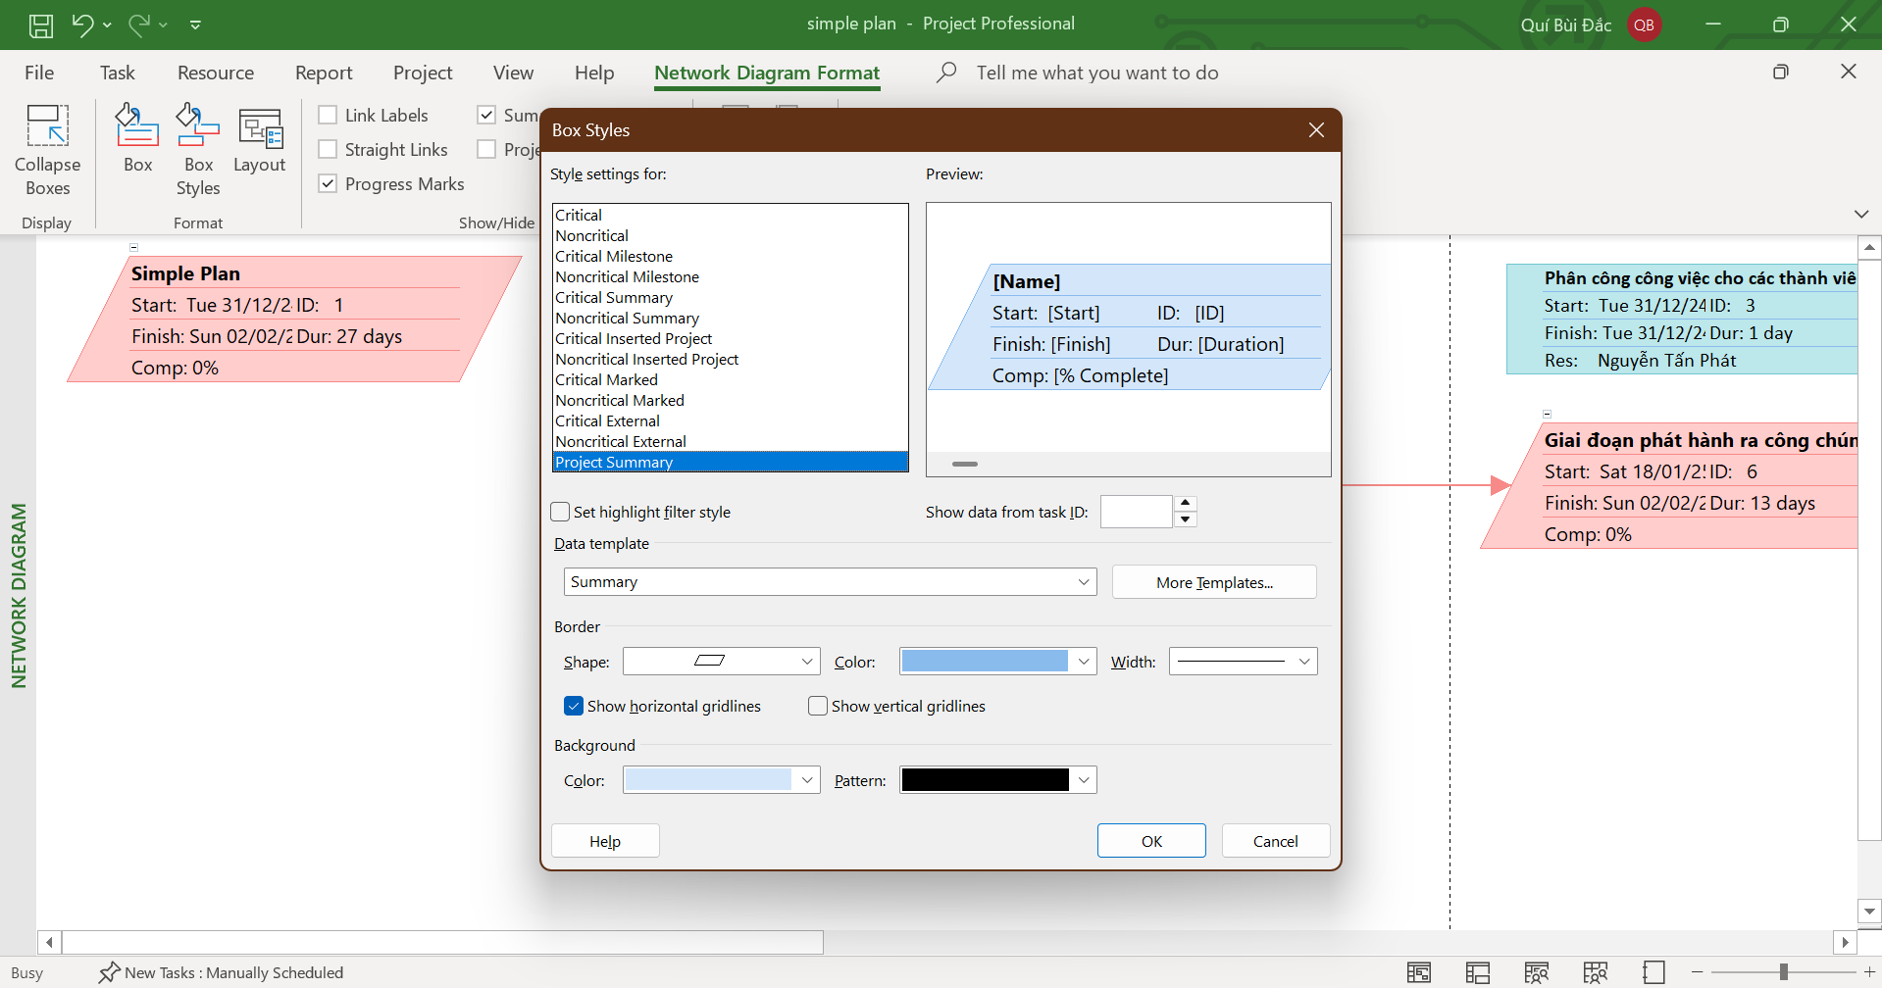

#### **a. Tạo mẫu hộp mới**

- Chọn nút “More Templates”, hộp thoại “Data Templates” xuất hiện.

- Trong mục Templates in “Network Diagram”, chọn “Standard”, và sau đó

chọn nút “Copy”.

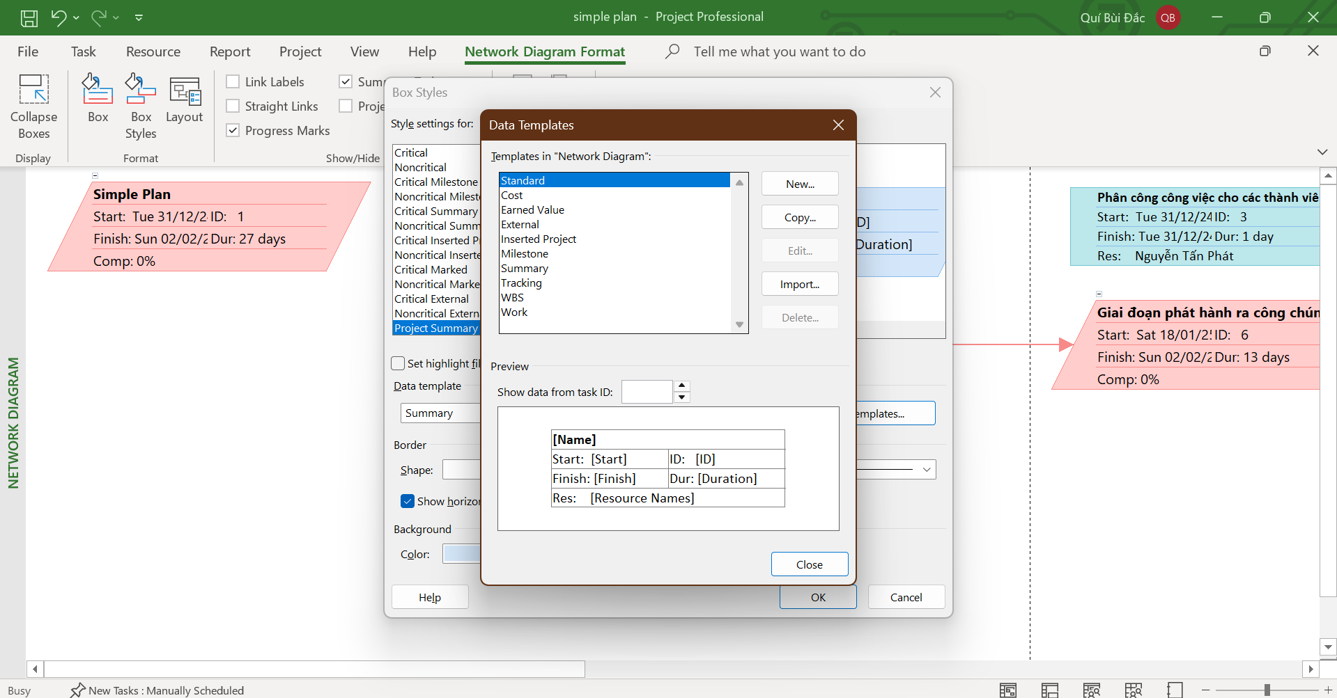

- Trong hộp “Template name”, gõ vào Standard with WBS.

- Dưới mục “Choose cell(s)”, chọn “ID”. Đây là trường mà ta sẽ thay thế.

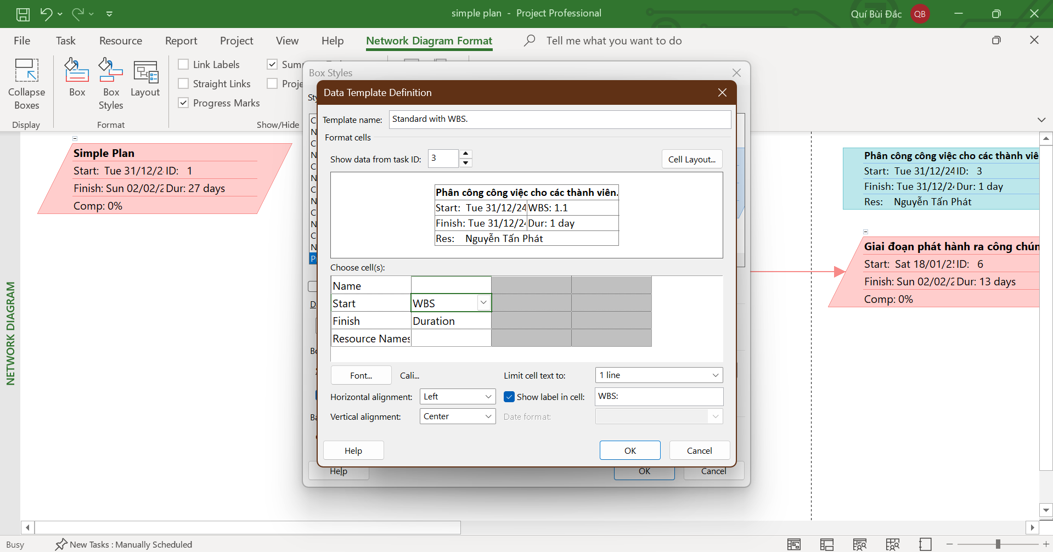

#### **b. Áp dụng một mẫu hộp lên dự án**

- Trong hộp thoại Box Styles, dưới mục Style settings for, chọn “Critical” và “Noncritical”, “Critical Milestone”, “Noncritical Milestone”, “Critical Summary”, “Noncritical Summary”. Như vậy, sáu loại công việc con được chọn.

- Trong hộp Data template, chọn mũi tên, sau đó chọn “Standard with WBS” trong danh sách được hiển thị.

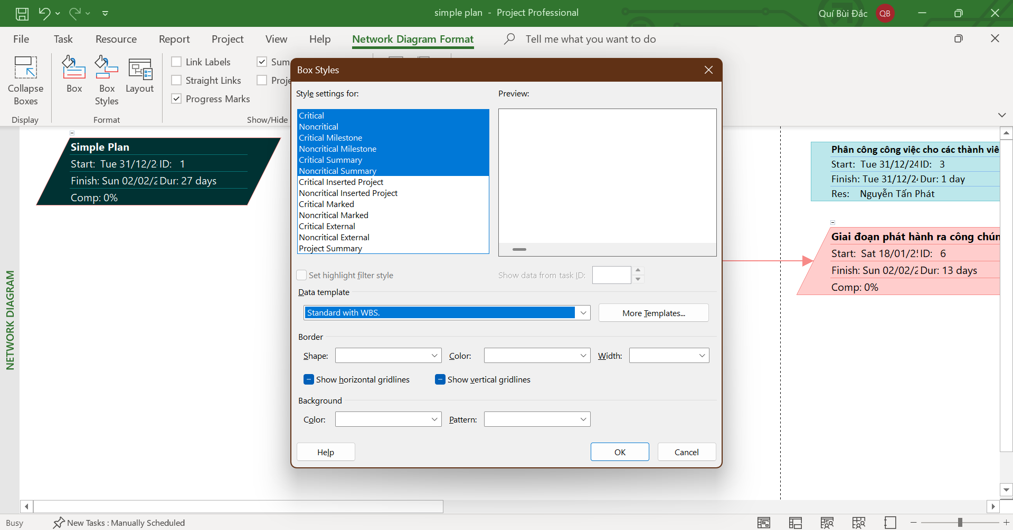

- Chọn OK để đóng hộp thoại Box Styles. Quan sát những cập nhật.

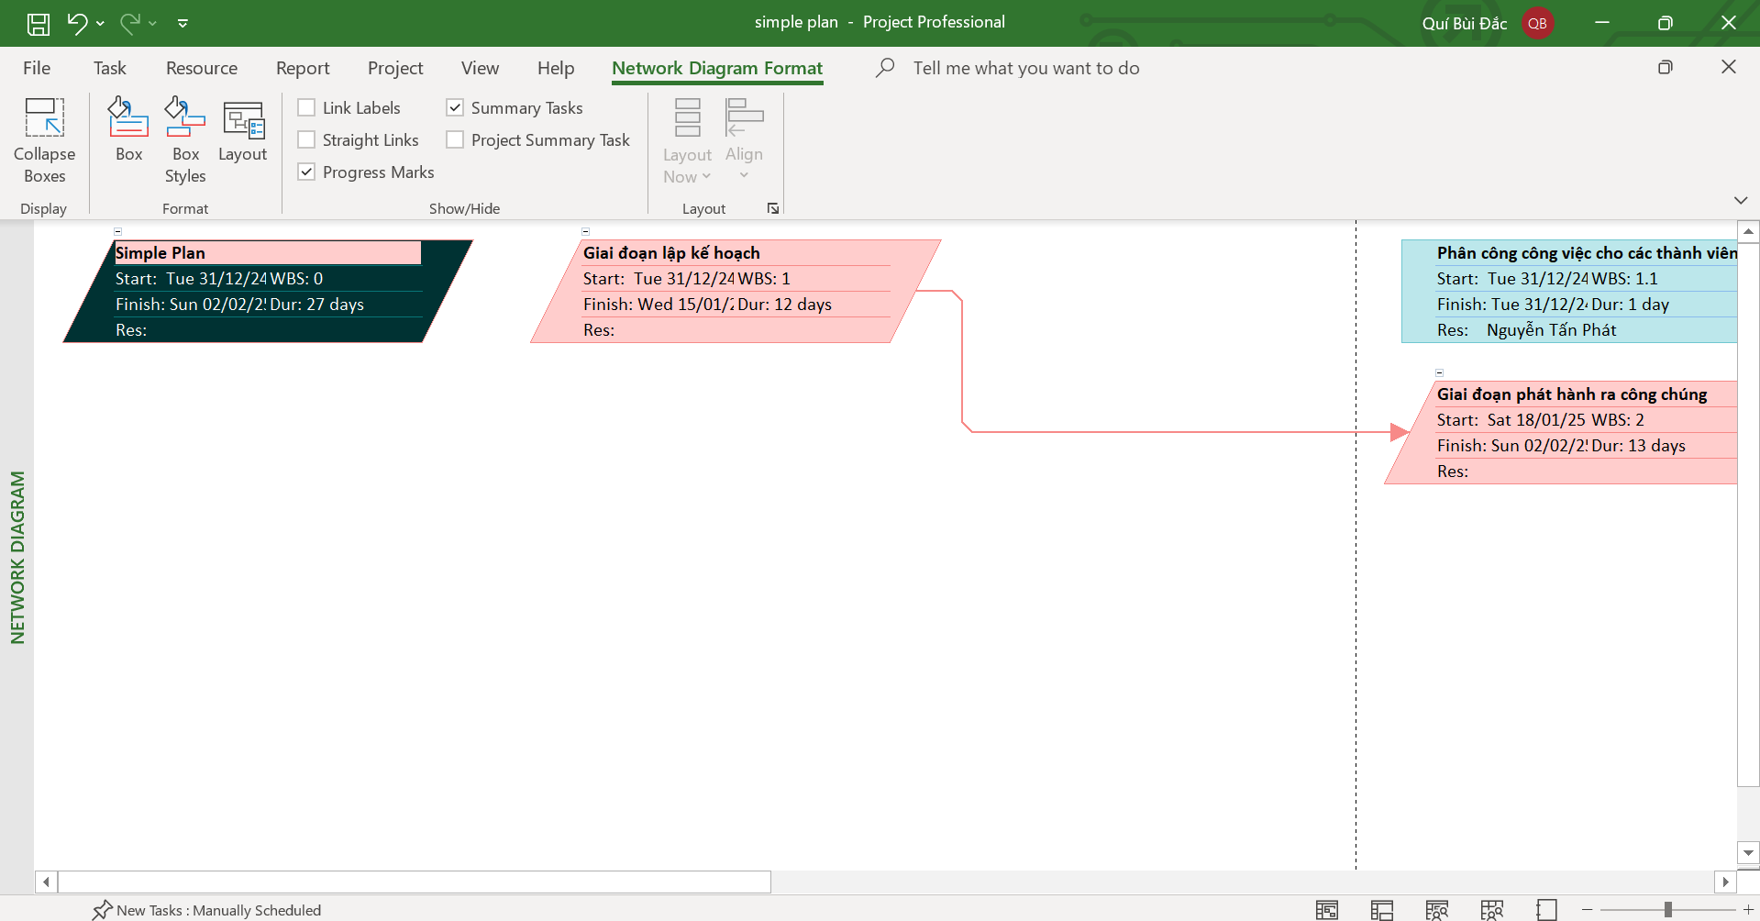

#### **c. Tạo mẫu hộp mới với mỗi nút có nhiều thuộc tính**

- Trên tab “Format”, trong nhóm “Format”, chọn “Box Styles”, hộp thoại Box Styles xuất hiện.

- Chọn nút “More Templates”, hộp thoại Data Templates xuất hiện.

- Trong mục Templates in “Network Diagram”, chọn nút New.

- Đặt số thuộc tính của công việc xuất hiện trên mỗi nút bằng cách chọn “Cell layout...”, sau đó xác định số dòng, số cột.

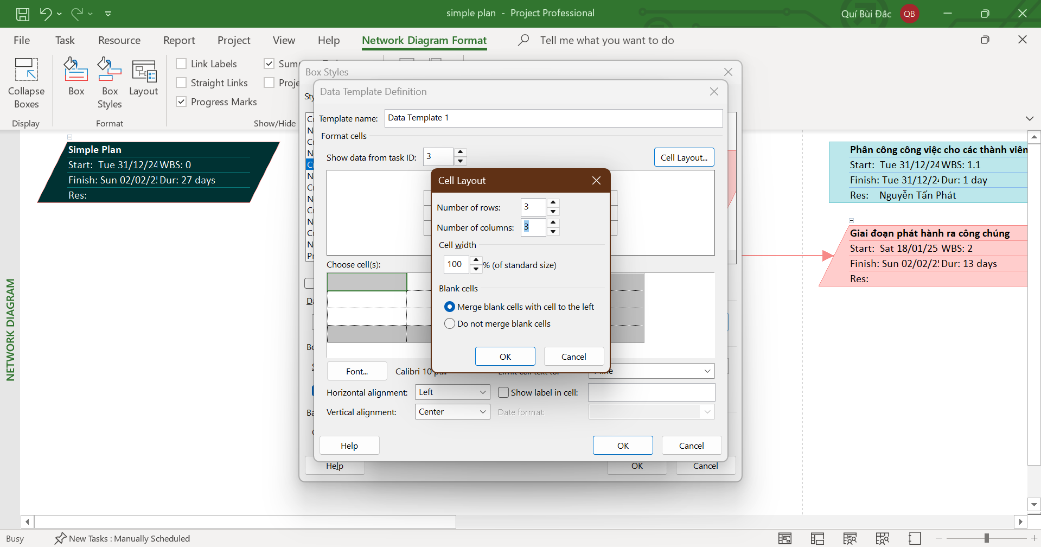

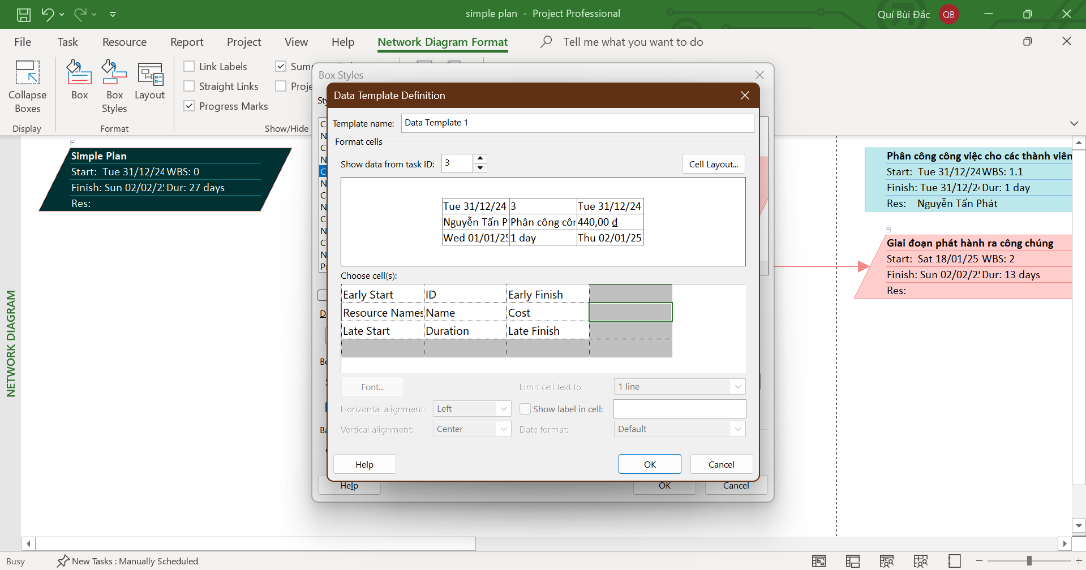

Trong đó:

+ ES (early start): bắt đầu sớm

+ EF (early finish): kết thúc sớm

+ ID: mã công việc

+ Name: tên công việc

+ Resource Names: tên các tài nguyên được sử dụng bởi công việc

+ Cost: chi phí cho công việc

+ DUR (duration): thời hạn

+ LS (late start): bắt đầu trễ

+ LF (late finish): kết thúc trễ

* Nhấn “OK” để đóng màn hình Data Template Definition, sau đó nhấn “Close” để đóng màn hình “Data Templates”. Như vậy, ta vừa tạo ra một mẫu hộp mới.
* Áp dụng mẫu hộp mới lên dự án

